GUÍA DE Inglés N° 2
Curso: 1° básico | Fecha: 25/03  01/04 | Calificación: | Puntaje Ideal: | Puntaje Obtenido:
Nombre del estudiante:

Objetivo de aprendizaje | Indicadores de Evaluación
13: Escribir (por ejemplo: copiar o completar) palabras y oraciones simples de acuerdo a un modelo, acerca de temas conocidos o de otras asignaturas.  06: Seguir la lectura y comprender textos como cuentos, rimas, chants, listas, instrucciones, tarjetas de saludo y textos informativos. | - Copian palabras sobre objetos de la sala de clases y colores.  - Identifican palabras con imagen.

- Read and Point the school objects. Page 12 and 13 Student’s Book. (Lee y puntea los objetos del colegio. Página 12 y 13 del libro Student’s Book).

- Point and say the colors (Apunta y di los colores).

- Read and color the school objects (Lee y colorea los objetos del colegio).

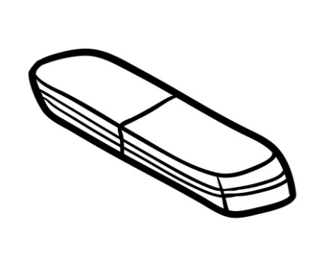

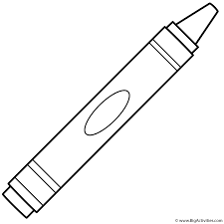
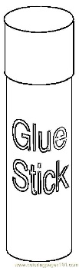

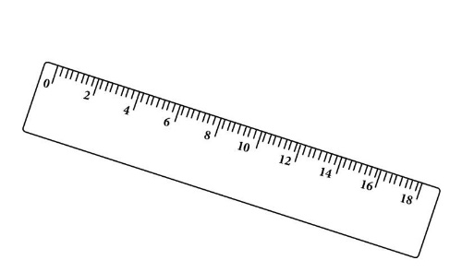
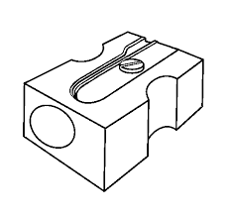

- Draw your favorite school object, color it, and write its name. (Dibuja tu objeto del colegio favorito, coloréalo y escribe su nombre).

